**Урок Победы в День Знаний в 9 классе. Дата 01.09.2020 год**

**Цель урока:** способствовать пониманию школьниками роли и значения Великой Победы для судеб всего человечества, а также места Российской Федерации в современном мире как правопреемницы СССР - страны победительницы в Великой Отечественной и во Второй мировой войнах.

Оборудование: картинки по теме, портрет участника ВОВ.

Ход урока

1. Орг. Момент

**Учитель:**ребята, сегодня во всех школах нашей страны проводится Всероссийский Урок Победы, посвященный **Году Памяти и Славы** - 75-летию Победы в Великой Отечественной войне 1941-1945 годов.  
Историческая память - одно из главных богатств человеческой культуры. Пока люди помнят прошлый опыт, человеческое общество имеет возможность развиваться и совершенствоваться. Память войны призывает к ответственности за мир на земле.

**Ученик**

Если скажешь слово "Родина",   
Сразу в памяти встаёт   
Старый дуб, в саду смородина,   
Толстый тополь у ворот.   
У реки берёзка-скромница   
И ромашковый бугор…

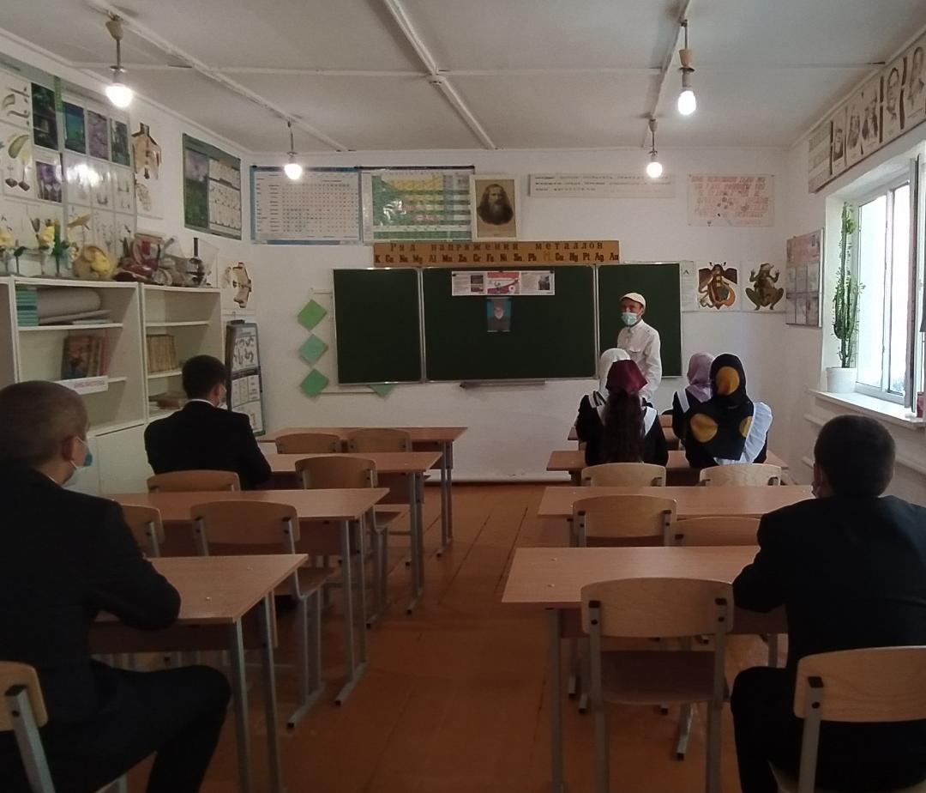

А другим, наверно, вспомнится   
Свой родной московский двор.   
В лужах первые кораблики,   
Со скакалкой топот ног   
И большой соседней фабрики   
Громкий радостный гудок.   
Или степь от маков красная,   
Золотая целина…   
Родина бывает разная,   
Но у всех она одна!

***Запись "Священная война"***  
 **Ведущий**.

- О каких событиях говорится в этой песне? (о Великой  Отечественной войне).

- Кто принимал участие в этой войне?

 - Назовите даты начала и конца войны.

*На доске: Великая Отечественная война*

*22 июня 1941 года - 9 мая 1945 года*

- Кто победил в этой войне?

- Сколько лет назад наша страна одержала победу над врагом?

- Сегодня мы проведём Урок Победы, посвящённый Победе нашей страны над гитлеровской Германией, постараемся понять: почему мы смогли одержать победу в этой войне.  Пройдёт наш урок под девизом: "Гордимся, помним!"

*Факты о войне и о людях (читают ученики)*

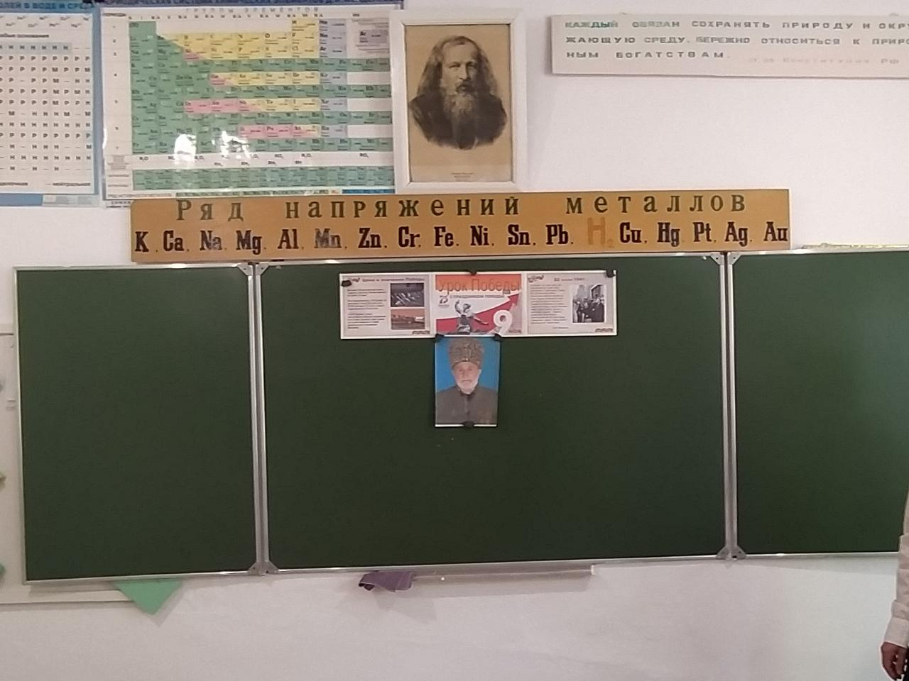

**1**.В первый день войны им было по 17-20 лет. Из каждых 100 ребят этого возраста, ушедших на фронт, 97 не вернулись назад. 97 из 100! Вот она, война!   
  
**2**.Война - это 1725 разрушенных и сожженных городов и посёлков, свыше 70 тысяч сёл и деревень в нашей стране. Война - это 32 тысячи взорванных заводов и фабрик, 65 тысяч километров железнодорожных путей.   
  
**3**.Война - это 900 дней и ночей блокадного Ленинграда. Это 125 граммов хлеба в сутки. Это тонны бомб и снарядов, падающих на мирных людей.   
  
**4**.Война - это 20 часов у станка в день. Это урожай, выросший на солёной от пота земле. Это кровавые мозоли на ладонях таких же девчонок и мальчишек, как ты.   
  
**5**.Война… От Бреста до Москвы - 1000 км, от Москвы до Берлина - 1600. Итого: 2600 км - это если считать по прямой.   
  
**6.**Кажется мало, правда? Самолётом примерно 4 часа, а вот перебежками и по-пластунски - 4 года 1418 дней.

 После освобождения нашей страны советские войска освободили от немецких захватчиков и страны Европы. И завершили войну в Берлине, в столице фашистской Германии.

 Ценой более 30 миллионов жизней советских людей была завоевана Победа в Великой Отечественной войне. Много испытал советский солдат: он видел гибель своих фронтовых товарищей, сам не раз был в шаге от смерти, у многих фашисты убили родных и близких, но несмотря на это советский воин сумел сохранить человечность и великодушие. В Берлине, в Трептов-парке поставлен памятник воину-освободителю. В одной руке он держит меч, а на другой маленькую девочку

В каждой семье есть родственники - участники Великой Отечественной войны. Память о них мы должны свято хранить и передавать своим потомкам.

**Урок Победы**

1. Казалось, было холодно цветам,

И от росы они слегка поблёкли,

Зарю, что шла по травам и кустам,

Обшарили немецкие бинокли.

Цветок, в росинках весь, к цветку приник,

И пограничник протянул к ним руки.

А немцы, кончив кофе пить, в тот миг

Влезали в танки, закрывали люки.

Такою всё дышало тишиной,

Что вся земля ещё спала, казалось.

Кто знал, что между миром и войной

Всего каких-то пять минут осталось!

Как вы думаете, почему мы начали урок с этих строк?

1. Победа советского народа в Великой Отечественной войне 1941-1945 годов занимает особое, исключительное место в отечественной истории. Почти четыре года бушевало пламя этой войны. Труден и долог был путь к победе. Главным итогом Великой Отечественной войны стала победа над фашизмом, в которой решающую роль сыграл Советский Союз. Эта война для нас была освободительной. СССР вышел победителем из смертельного поединка. Германия была разгромлена. Нацизм был побежден. Советский Союз внес в достижение этой победы самый большой вклад кровью и военными усилиями. Этого праздника люди ждали 1418 дней. Столько дней продолжалась Великая Отечественная война. Советские воины прошагали тысячи километров, освободив нашу страну и страны Европы от фашистов.
2. Фильм. «День Победы. Наша история 1941-1945 гг»
3. Сегодня Великая Победа вселяет уверенность в том, что в единстве наша сила, что народ невозможно победить. Она сплачиивает разные поколения россиян, что наглядно проявляется в патриотической акции-шествии «Бессмертный полк». А что мы можем сделать, в каких мероприятиях, акциях вы хотели бы принять участие, какие памятные места вы бы хотели посетить? Каким, на ваш взгляд, должен быть гражданин своей страны, чтобы не было войны? Напишите на голубях, которые являются символом мира. (Голуби крепятся на доску на фоне голубого неба)
4. Мы с вами живем в прекрасной стране, в прекрасное время. Небо над нашей страной мирное. И это – счастье, потому что хуже войны нет ничего на свете! И мы с вами живем, потому что в те далекие сороковые годы наши дедушки и прадедушки, бабушки и прабабушки пожертвовали собой.

Теперь наш долг – помнить об этом, не забывать те страшные годы, когда миллионы жителей нашей страны продемонстрировали невероятную силу духа, мужество и отвагу, смелость и отчаянную храбрость. Когда миллионы людей шли на смерть, чтобы мы с вами жили!

*Почтим их память минутой молчания*

*(минута молчания)*

Пусть не будет войны никогда!   
Пусть спокойные спят города.   
Пусть сирены пронзительный вой   
Не звучит над моей головой.   
Ни один пусть не рвётся снаряд,   
Ни один не строчит автомат.   
Пусть оглашают наши леса   
Только птиц и детей голоса.   
И пусть мирно проходят года,   
Пусть не будет войны никогда!

*Итог урока ПОБЕДЫ*

***Песня "День Победы"***

 Прошла война, прошла отрада,   
Но боль взывает к людям:   
"Давайте, люди, никогда   
об этом не забудем.   
Пусть память верную о ней   
Хранят, об этой муке,   
И дети нынешних детей,   
И наших внуков внуки.

Поздравляю всех вас с наступающим Днём Победы! Желаю всем вам мирного неба над головой!